Российская Федерация

Республика Калмыкия

Элистинское городское Собрание

пятого созыва

РЕШЕНИЕ № 25

 | 24 марта 2016 года | заседание № 14 |  | г. Элиста
О внесении изменений в Правила землепользования и застройки города Элисты
В соответствии с Федеральным законом от 6 октября 2003 года № 131-ФЗ «Об общих принципах организации местного самоуправления в Российской Федерации», Градостроительным кодексом Российской Федерации, с учетом протокола публичных слушаний от 15, 19 января, 12 февраля, 16, 22 марта 2016 года и заключения Комиссии по подготовке Правил землепользования и застройки города Элисты о результатах публичных слушаний от 22, 26 января, 16 февраля, 18, 23 марта 2016 года, предложений Администрации города Элисты, руководствуясь статьей 20 Устава города Элисты,
Элистинское городское Собрание решило:
1. Внести в Правила землепользования и застройки города Элисты, утвержденные решением Элистинского городского Собрания от 27 декабря 2010 года № 1 (с изменениями от 24 ноября 2011 года №4, 16 ноября 2012 года №9, 27 декабря 2012 года №6, 20 июня 2013 года №7, 26 сентября 2013 года №14, 28 ноября 2013 года №3, 26 декабря 2013 года №8, 27 марта 2014 года №13, 16 апреля 2014 года №3, 19 июня 2014 года №6, 24 июля 2014 года №6, 23 октября 2014 года №11, 25 декабря 2014 года №5, 11 июня 2015 года №12, 28 июля 2015 года №3, от 17 сентября 2015 года №11, от 26 ноября 2015 года №8, от 24 декабря 2015 года №17), следующие изменения:
в карте градостроительного зонирования:
включить в зону жилой застройки второго типа (Ж-2/25), исключив из зоны жилой застройки первого типа (Ж-1/12) и производственно-коммунальной зоны первого типа (П-1/25), земельные участки общей площадью 815 кв.м., расположенные по адресу: город Элиста, 10 микрорайон, севернее дома №133, согласно схеме №1 Приложения к настоящему решению;
включить в зону жилой застройки первого типа (Ж-1/08), исключив из зоны природных ландшафтов и городских лесов (Р-3/10), земельный участок площадью 150 га, расположенный по адресу: город Элиста, юго-западная часть, согласно схеме №2 Приложения к настоящему решению;
включить в зону жилой застройки первого типа (Ж-1/36), исключив из зоны жилой застройки второго типа (Ж-2/13), земельные участки общей площадью 1800 кв.м., расположенные по адресу: город Элиста, 9 микрорайон, южнее гаражей, согласно схеме №3 Приложения к настоящему решению;
включить в зону жилой застройки первого типа (Ж-1/24), исключив из зоны природных ландшафтов и городских лесов (Р-3/16), земельные участки общей площадью 2400 кв.м., расположенные по адресу: город Элиста, поселок Аршан, ул. Молодежная, дом №13 «Б», южнее дома № 11, дом №5, въезд Молодежный, восточнее дома №13 «Б», согласно схеме №4 Приложения к настоящему решению;
включить в зону жилой застройки первого типа (Ж-1/45), исключив из производственно-коммунальной зоны первого типа (П-1/30) и зоны коммерческо-торговой застройки (КТ/14), земельные участки общей площадью 600 кв.м., расположенные по адресу: город Элиста, ул. Геологическая, № 1, № 1 «А», согласно схеме №5 Приложения к настоящему решению;
включить земельный участок площадью 15,54 га в зону жилой застройки первого типа (Ж-1/46) и земельные участки общей площадью 0,46 га в зону размещения объектов социальной сферы (ОС/59), исключив из зоны природных ландшафтов и городских лесов (Р-3/18), расположенные по адресу: город Элиста, северо-восточнее мясокомбината «Аршанский», согласно схеме № 6 Приложения к настоящему решению;
включить в зону жилой застройки первого типа (Ж-1/08), исключив из зоны природных ландшафтов и городских лесов (Р-3/10), земельный участок площадью 35 га, расположенный по адресу: город Элиста, юго-западная часть, согласно схеме №7 Приложения к настоящему решению.

2. Администрации города Элисты разместить настоящее решение на официальном сайте Администрации города Элисты.
3. Настоящее решение вступает в силу со дня его официального опубликования в газете «Элистинская панорама».

Глава города Элисты,
Председатель Элистинского
городского Собрания В. Намруев

Приложение
к решению Элистинского городского Собрания
от 24 марта 2016 года № 25

Схема № 1
Выкопировка из карты градостроительного зонирования Правил землепользования и застройки города Элисты, утвержденных решением Элистинского городского Собрания от 27.12.2010г. № 1

ПЗЗ: Предлагаемое изменение ПЗЗ:
Схема № 2
Выкопировка из карты градостроительного зонирования Правил землепользования и застройки города Элисты, утвержденных решением Элистинского городского Собрания от 27.12.2010г. № 1

ПЗЗ: Предлагаемое изменение ПЗЗ:

Схема № 3
Выкопировка из карты градостроительного зонирования Правил землепользования и застройки города Элисты, утвержденных решением Элистинского городского Собрания от 27.12.2010г. № 1

ПЗЗ: Предлагаемое изменение ПЗЗ:

Схема № 4
Выкопировка из карты градостроительного зонирования Правил землепользования и застройки города Элисты, утвержденных решением Элистинского городского Собрания от 27.12.2010г. № 1

ПЗЗ: Предлагаемое изменение ПЗЗ:

Схема № 5
Выкопировка из карты градостроительного зонирования Правил землепользования и застройки города Элисты, утвержденных решением Элистинского городского Собрания от 27.12.2010г. № 1

ПЗЗ: Предлагаемое изменение ПЗЗ:
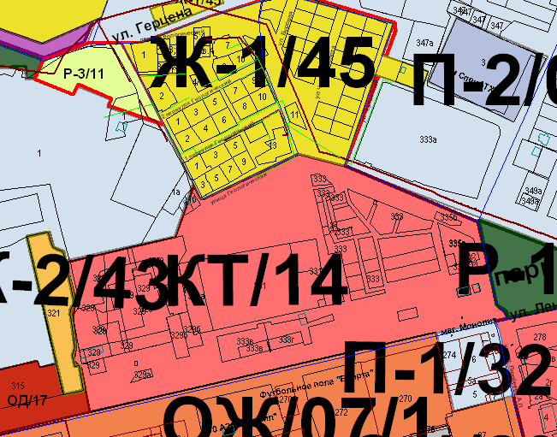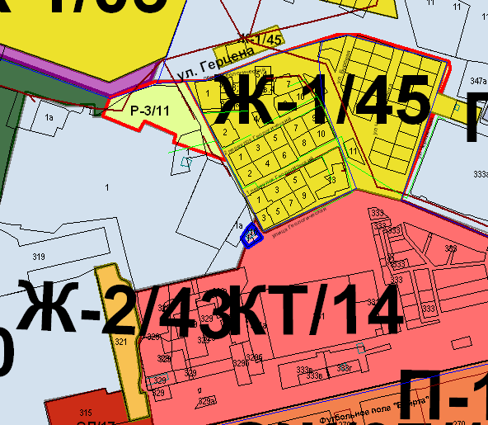

Схема № 6
Выкопировка из карты градостроительного зонирования Правил землепользования и застройки города Элисты, утвержденных решением Элистинского городского Собрания от 27.12.2010г. № 1

ПЗЗ: Предлагаемое изменение ПЗЗ:
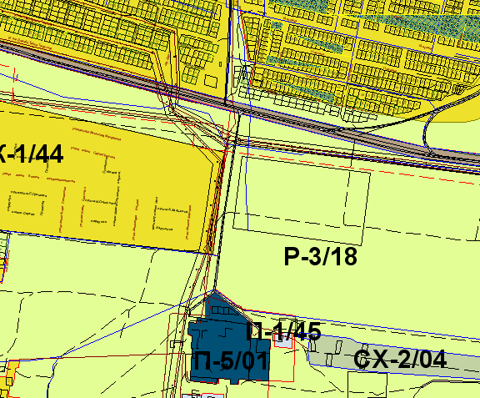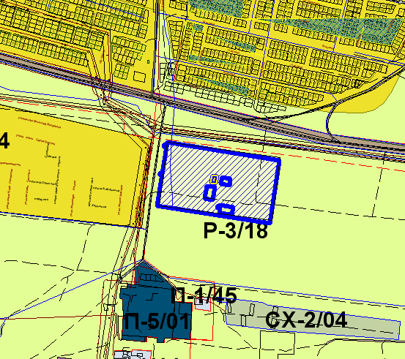

Схема № 7
Выкопировка из карты градостроительного зонирования Правил землепользования и застройки города Элисты, утвержденных решением Элистинского городского Собрания от 27.12.2010г. № 1

ПЗЗ: | Предлагаемое изменение ПЗЗ:

ПОЯСНИТЕЛЬНАЯ ЗАПИСКА
к проекту решения Элистинского городского Собрания
«О внесении изменений в Правила землепользования и
застройки города Элисты»

В соответствии с Градостроительным кодексом Российской Федерации подготовлен и вносится на рассмотрение Элистинского городского Собрания проект решения Элистинского городского Собрания о внесении изменений в Правила землепользования и застройки города Элисты, утвержденные решением Элистинского городского Собрания от 27.12.2010 г. № 1.
Указанным проектом решения предлагается внести изменения в карту градостроительного зонирования Правил землепользования и застройки города Элисты, утвержденных решением Элистинского городского Собрания от 27 декабря 2010 года № 1, в части включения:
- земельных участков общей площадью 815 кв.м., расположенные по адресному ориентиру: г. Элиста, 10 микрорайон, севернее д.133, в зону жилой застройки второго типа (Ж-2/25), с исключением из зоны жилой застройки первого типа (Ж-1/12) и производственно-коммунальной зоны первого типа (П-1/25);
- земельного участка площадью 150 га расположенный по адресу: г. Элиста, юго-западная часть, в зону жилой застройки первого типа (Ж-1/08), с исключением из зоны природных ландшафтов и городских лесов (Р-3/10);
- земельных участков общей площадью 1800 кв.м. расположенные по адресу: г. Элиста, 9 микрорайон, южнее гаражей, в зону жилой застройки первого типа (Ж-1/36),с исключением из зоны жилой застройки второго типа (Ж-2/13);
- земельных участков общей площадью 2400 кв.м расположенных по адресу: г. Элиста, п. Аршан, ул. Молодежная, дома №13 «Б», южнее дома № 11, дома № 5, въезд Молодежный, восточнее дома №13 «Б», в зону жилой застройки первого типа (Ж-1/24), с исключением их из зоны природных ландшафтов и городских лесов (Р-3/16);
- в зону жилой застройки первого типа (Ж-1/45), исключив из производственно-коммунальной зоны первого типа (П-1/30) и зоны коммерческо-торговой застройки (КТ/14), земельных участков общей площадью 600 кв.м., расположенных по адресу: город Элиста, ул. Геологическая, № 1, № 1 «А», согласно схеме №5 Приложения к настоящему решению;
- земельного участка площадью 15,54 га в зону жилой застройки первого типа (Ж-1/46) и земельного участка общей площадью 0,46 га в зону размещения объектов социальной сферы (ОС/59), с исклюением из зоны природных ландшафтов и городских лесов (Р-3/18), расположенные по адресу: город Элиста, северо-восточнее мясокомбината «Аршанский», согласно схеме № 9 Приложения к настоящему решению.

Также, учитывая обращение заинтересованных лиц, заключений Комиссии по подготовке Правил землепользования и застройки города Элисты в соответствии с Градостроительным кодексом РФ, подготовлен и предлагается на рассмотрение Элистинского городского Собрания соответствующий проект решения Элистинского городского Собрания о внесении изменений в Правила землепользования и застройки города Элисты.

